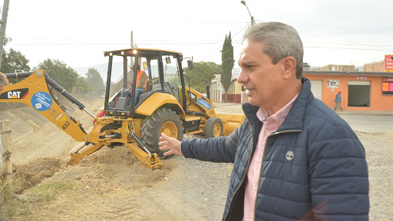



**Egresos**

**EGRESOS**

**OBJETIVO 6 Generar políticas de proyección presupuestal encaminadas a fortalecer el equilibrio financiero del municipio de Zapotlán el Grande.**

El área de Egresos del Municipio de Zapotlán el Grande, en estos últimos 5 años, ha mantenido pasos muy sólidos para la generación de un valor agregado en el equilibrio financiero de la Hacienda Municipal, dadas las condiciones de continuidad del gobierno, que han permitido mantener la disciplina en el gasto, el sostenimiento de la calidad crediticia, la cual en la última certificación efectuada por Moody’s Investors service, se sostiene en B1, la calificación ascendente de registros contables armonizados efectuada por el Consejo de Armonización Contable la cual en el último trimestre se mantuvo en 100 y el sistema de alertas de la Ley de Disciplina Financiera que mantiene en rango bajo los niveles de deuda pública y obligaciones sobre ingresos de libre disposición, manteniendo el rumbo congruente con las metas del área. En ese contexto informo a la ciudadanía los siguientes logros del área:

**Calidad crediticia del Municipio de Zapotlán el Grande de acuerdo a la Calificadora Moodys investors service.**

En el marco de la certificación efectuada por la calificadora Moody’s Investors Service, extendida el pasado 10 de Junio de 2020. Del resumen del análisis crediticio se desprende que el Municipio de Zapotlán el Grande, mantiene un moderado endeudamiento, junto con sólidos niveles de ingreso, ausencia de pasivos contingente; ponderando que la perspectiva de calificación es estable y refleja tras un periodo de ajuste en 2020, que el Municipio será capaz de reducir su déficit operativo en 2021. También considera que el déficit financiero de 2020 será cubierto con nueva deuda a largo plazo, permitiendo al Municipio, mantener su posición de liquidez dentro de los rangos históricos, manteniéndose en B1, aun cuando la recesión económica causada por la pandemia del COVID-19, resultara con caída de los ingresos propios y débil crecimiento en las participaciones.

**Sistema de avaluaciones de armonización contable (SEVAC)**

Como uno de los grandes logros destacables del área de Hacienda Municipal del Municipio de Zapotlán el Grande, quiero señalar que en el marco de la evaluación trimestral que realiza el Consejo Nacional de Armonización Contable (CONAC) a través del Sistema de Evaluaciones de Armonización Contable a los Municipios (SEVAC), con el fin de dar seguimiento trimestral a los avances de “Armonización Contable” que evalúa cinco apartados en relación a la información financiera armonizada que son:

* Registros contables
* Registros presupuestarios
* Registros administrativos
* Trasparencia
* Cuenta Pública

Ponderando que en los cuatro trimestres del presente periodo del informe fueron obtenidos como resultado en el primer trimestre: 87.18, segundo trimestre 99.69, tercer trimestre 97.44 y cuarto trimestre 100. Manteniendo una congruencia con lo expresado en el objetivo y la estrategia planteada en el Plan Municipal de Desarrollo y Gobernanza 2018-2021, así como con los resultados obtenidos en el ranquin nacional de trasparencia mencionados en el apartado del área.

En este mismo contexto el organismo mencionado en el párrafo anterior, por los resultados obtenidos a lo largo de este segundo periodo de gobierno, se extendió la carta de cumplimiento de información financiera trimestral de acuerdo con las obligaciones señaladas en la Ley de Contabilidad Gubernamental.

**Sistema de alertas de la Ley de disciplina financiara para el Municipio de Zapotlán el grande.**

Por otra parte menciono a la ciudadanía que respecto del Sistema de Alertas de la Ley de Disciplina Financiera, que mide el nivel de endeudamiento de los Entes Públicos que tengan contratados Financiamientos y Obligaciones, y éstos se encuentren inscritos en el Registro Público Único. La Ley de Disciplina Financiera de las Entidades Federativas y los Municipios establece tres indicadores de corto y largo plazo para realizar la medición del Sistema de Alertas: Deuda Pública y Obligaciones sobre Ingresos de Libre Disposición, Servicio de la Deuda y de Obligaciones sobre Ingresos de Libre Disposición y Obligaciones a Corto Plazo y Proveedores y Contratistas sobre Ingresos Totales.

Señalo para los efectos de este informe que de acuerdo al resultado obtenido del Sistema de Alertas, el nivel de endeudamiento del Municipio se obtuvo un resultado muy favorable calificado en rango sostenible, como se despliega en el siguiente cuadro:

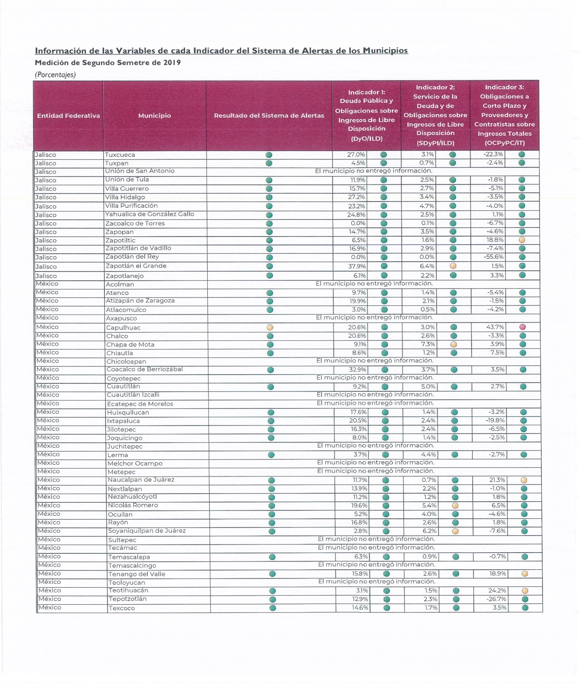

Considerando que la metodología para la mencionada calificación, establece tres rangos para la medición sostenible que se distingue con el color verde, en observación que se distingue con el color amarillo y alto que se distingue con el color rojo.

**Implementación de políticas públicas de disciplina, ahorro y priorización de acuerdo al Plan Municipal de Desarrollo y Gobernanza 2018-2021, para impulsar el saneamiento de las finanzas públicas.**

Como fue mencionado en los primeros párrafos de este apartado, dado que somos un gobierno de continuidad, las buenas prácticas establecidas a partir del año 2015, que generaron la nueva cimentación financiera de la Hacienda Municipal, fueron implementadas en continuidad de la aplicación de la Ley del Impuesto Sobre la Renta a los Servidores Públicos del Municipio, timbrando la nómina, misma que al dar cumplimiento oportuno a esta obligación, fue posible una recuperación mayor que en el periodo inmediato anterior con un monto de 6.6 millones de pesos de acuerdo con el gráfico siguiente.

**Deuda Pública del Municipio de Zapotlán el Grande en base a la disciplina presupuestal.**

El mantener disciplina en el presupuesto al interior de la Hacienda Municipal, sin lugar a duda ha sido uno de los mayores retos financieros al interior de la Hacienda pública y en el marco del tema destaco que no obstante el nuevo crédito contratado con BANOBRAS al finalizar 2019 a efecto de no perder el dinamismo de desarrollo en infraestructura y el plan Operativo anual de obras públicas del Municipio, que se mantuvo en el periodo 2015-2018, derivado de las gestiones efectuadas por el área de Planeación y Gestión de Programas en la apertura programática del Ramo 23, destacando que con la inversión fue posible impulsar las metas planteadas en el Plan Municipal de Desarrollo y Gobernanza 2018-2021, sin generar un impacto en la calificación crediticia del municipio, ni en el sistema de alertas de la Ley de Disciplina financiara, dado que durante el periodo que se informa, así mismo se consolidó una reestructura crediticia que no obstante el aumento del monto de deuda como redespliega en el gráfico que a continuación se despliega:

El pago por servicio de Deuda, después de concluir con las operaciones financieras de reestructura y refinanciamiento de la deuda actual, nos permitirá pagar una menor cantidad por servicio de la misma, como se demuestra en el gráfico siguiente:

**Congruencia presupuestal con el gasto operativo en áreas del servicio y obra pública fortaleciendo la proyección presupuestal.**

Finalmente en el tema de egresos cabe destacar que pese a las condiciones financieras que prevalecen en la economía nacional por la pandemia COVID-19, debido a la férrea disciplina financiera mantenida al interior de la Hacienda Pública Municipal, en el último tema de este apartado de Egresos, informo a la ciudadanía que de acuerdo a la proyección presupuestal al cierre del mes de diciembre del año 2020, el presupuesto de egresos cerrará en poco más de 550 millones de pesos manteniendo la congruencia con el ingreso sin los marcados déficits de administraciones anteriores.

En el contexto anterior y para efectos de pormenorización de cada uno de los rubros de ingreso y egreso, así como las proyecciones de estimado anual y presupuesto devengado (mismo que se estima al mes de septiembre), se despliega el siguiente cuadro que como ya se mencionó, muestra el presupuesto del año que se informa sin un marcado déficit y con una expectativa de margen de maniobra financiera para el ejercicio 2021.

